【高雄市立空中大學地圖】
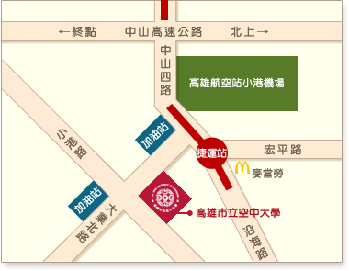

【高雄市立空中大學平面圖】
國際會議廳、C501、C502
C401、C403
C404

C301、C302
C303、C304
,
C201、C202
C203、C205

C102、C103
C105、C106
社團、學指中心

行政樓六樓:教授研究室、A601、A602
行政樓五樓:電算中心、Ａ502、Ａ504
行政樓四樓:七學系暨通識中心、研發處
行政樓三樓:人事室、會計室、教學媒體處
行政樓二樓:校長室、秘書室、會議室
行政樓一樓:註冊組、課務組、輔導處
文書組、出納組、事務組

司令台與停車場
BOT
委外經營
大樓

圖
書
館
L101
L102
(中庭)

玫瑰廳

行政大樓A棟
教學大樓C棟

